MINOR CIRCULAIRE ECONOMIE · HULPMIDDEL 13
Brainstorm
Eerst breed denken, dan kiezen

Wanneer | In de develop-fase, zodra je How Might We-vraag staat.
Wat lever je op | Een gevulde ideeënlijst en een gekozen richting, die je prioriteert met 12 Prioriteren.
Namen en datum | [ namen ] · [ opdrachtgever ] · [ datum ]

Waarom goed brainstormen?
Brainstormen is meer dan roepen wat in je opkomt. Goed brainstormen wisselt twee dingen af: eerst zoveel mogelijk ideeën bedenken, en daarna pas kiezen. Wie die twee door elkaar haalt, schiet ideeën af voordat ze er zijn.
Je gebruikt brainstormen vooral in de develop-fase, als je van probleem naar oplossingsrichtingen gaat. Je How Might We-vraag (zie 07 Probleemdefinitie) is je startpunt.
Het BOB-model
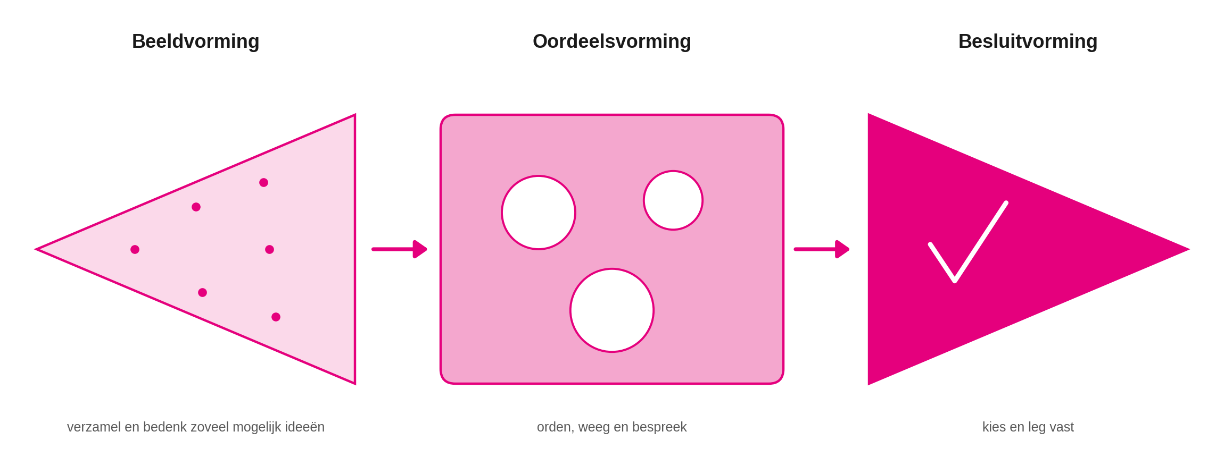
BOB: van breed bedenken naar gericht kiezen.
BOB staat voor beeldvorming, oordeelsvorming en besluitvorming. Eerst vorm je een beeld: je verzamelt en bedenkt zoveel mogelijk ideeën, zonder oordeel. Dan oordeel je: je ordent, weegt en bespreekt. Pas daarna besluit je: je kiest en legt vast. Houd de fasen gescheiden, want oordelen tijdens het bedenken doodt ideeën. Het besluiten werk je verder uit met 12 Prioriteren.
SPELREGELS
- Stel je oordeel uit. In de beeldvormingsfase is geen idee te gek.
- Ga voor kwantiteit. Veel ideeën vergroten de kans op een goed idee.
- Bouw voort op elkaar. “Ja, en” in plaats van “ja, maar”.
- Maak het zichtbaar. Schrijf of teken ideeën op, zodat iedereen ze ziet.

Techniek 1: brainwriting
Bij brainwriting schrijft iedereen eerst in stilte zijn ideeën op, voordat je ze deelt. Zo krijgen ook stillere teamleden ruimte en kopieer je niet meteen elkaars eerste idee. Daarna leg je de ideeën naast elkaar en bouw je erop voort. Neem er echt tien minuten voor, en vul de lijst helemaal; de laatste ideeën zijn vaak de interessantste.
Idee (schrijf in stilte op) | Hoe kun je het uitbreiden?
[ idee ] | [ hoe kun je het uitbreiden? ]
[ idee ] | [ hoe kun je het uitbreiden? ]
[ idee ] | [ hoe kun je het uitbreiden? ]
[ idee ] | [ hoe kun je het uitbreiden? ]
[ idee ] | [ hoe kun je het uitbreiden? ]
[ idee ] | [ hoe kun je het uitbreiden? ]
[ idee ] | [ hoe kun je het uitbreiden? ]
[ idee ] | [ hoe kun je het uitbreiden? ]
[ idee ] | [ hoe kun je het uitbreiden? ]
[ idee ] | [ hoe kun je het uitbreiden? ]

Techniek 2: Crazy 8s
Bij Crazy 8s bedenk je in acht minuten acht ideeën, één per minuut. Schets in elk vak snel een idee. De tijdsdruk zet je verstand even uit en haalt onverwachte ideeën naar boven. Schetsen mag ruw; het gaat om het idee, niet om de tekening.
1 | 2 | 3 | 4
5 | 6 | 7 | 8

Invulbaar: van ideeën naar richting
Dit is de oordeels- en besluitvorming uit BOB. Doe dit pas als alle ideeën er zijn.
Onze How Might We-vraag  Waar brainstormden we op? | [ vul hier in ]
Clusters  Welke groepen zie je? | Leg de ideeën naast elkaar en zoek richtingen. Geef elk cluster een naam.  [ vul hier in ]
Waarop wegen we?  Welke criteria tellen? | Bijvoorbeeld haalbaarheid, impact, kosten, draagvlak bij de opdrachtgever.  [ vul hier in ]
Onze keuze  Waar gaan we mee door, en waarom? | Zet er ook bij wat je bewust laat liggen; dat kun je later terughalen.  [ vul hier in ]

TIP
- Zet een timer. Tijdsdruk werkt: het houdt je uit je hoofd en in beweging.
- Bewaar het kiezen voor later. Markeer je favorieten pas als alle ideeën er zijn, en prioriteer dan met 12 Prioriteren.
- Brainstorm ook eens met de opdrachtgever erbij. Dat levert ideeën op die jullie niet kunnen bedenken, en draagvlak dat je later nodig hebt.

VALKUILEN
- Oordelen tijdens het bedenken. “Dat kan niet” stopt de stroom. Bewaar kritiek voor de oordeelsfase.
- Te snel naar één idee. Het eerste idee is zelden het beste. Dwing jezelf tot meer.
- Alleen praten, niet opschrijven. Ideeën die je niet vastlegt, ben je zo kwijt.
- De stille helft overslaan. Begin met brainwriting, anders bepaalt de hardste stem de uitkomst.

MINI-VOORBEELD · SCHOOLKANTINE
How Might We: “Hoe kunnen we de kantine helpen om porties op verbruik af te stemmen?”
Beeldvorming: acht ideeën in acht minuten, van kleinere borden tot een app die verbruik meet tot een kies-je-portie-knop.
Oordeelsvorming: de ideeën geclusterd in drie richtingen: portionering, meten en gedrag.
Besluitvorming: Sam en Noor kiezen portionering om mee te starten, en prioriteren de rest met 12 Prioriteren.

